# 测试用例管理系统交接说明

* 开发语言： Python
* 使用框架： Django
* Linux服务器上直接使用源码运行。

目前存放路径：/root/TestcaseManagement/

其中：

media下存放的是历史导入的用例文档

static / templates / testcase / TestManagement 下均为实际源码。

static下主要存放静态文件，如：

CSS

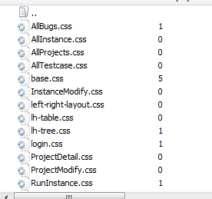

font

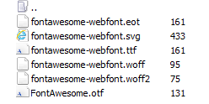

js

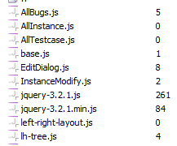

图片



等等。

templates中主要存放html模板：

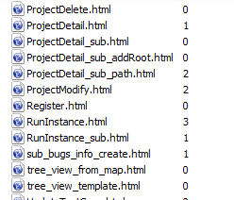

TestManagement中主要存放运行逻辑相关的py代码：

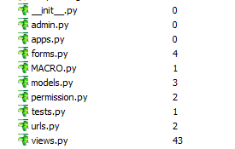

* 开启服务的方式：

1： cd /root/TestcaseManagement/

2： setsid python3 manage.py runserver 192.168.65.108:8000 &